5
10
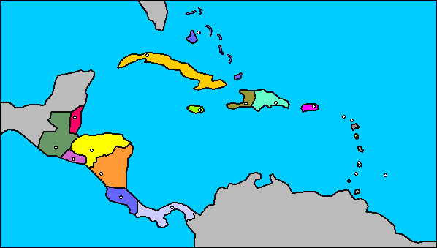

9

2

4

3

12

1
6
7
8
11

Escribe el nombre de los países de América Central en orden:

